Киностудия «Союзмультфильм»

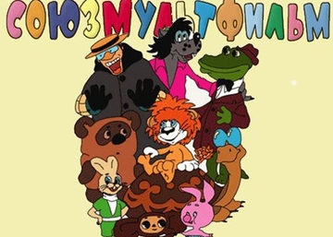
Продолжительность экскурсии 1,5 часа.
План экскурсии:
Ознакомление с историей студии от момента ее создания и до наших дней. В программе экскурсии, которая проходит на киностудии "Союзмультфильм" вы увидите: экспозиционные комнаты (музей), где собраны куклы, макеты, декорации к кукольным и рисованным фильмам. Вы узнаете процесс и технологии и изготовления мультфильма.
Экскурсия на киностудию "Союзмультфильм" - это поход в гости к любимым старым знакомым. Чебурашку, Ёжика в тумане, Винни-Пуха и всех, всех, всех - кто не знает?! Именно в этом здании киностудии все они родились, а как это происходило - об этом будет экскурсия.
"Союзмультфильм" проведёт по съёмочным павильонам, где создаются анимационные фильмы, будет рассказ об истории студии и старых мультфильмах. В музее киностудии выставлены экспонаты раскадровки, анимационные куклы, которых можно рассмотреть поближе и понять весь процесс создания мультфильма. Не только мульт-герои, но и их создатели: на фотографиях - мастера, которых мы не всегда знаем в лицо, композиторы, которые написали незабываемые мелодии. Узнаем и вспомним многих. А в завершение в кинозале посмотрим совсем новые мультики.

Программа | На группу 20 человек | На группу 30 человек | На группу 40 человек
Киностудия «Союзмультфильм» | 1500 | 1250 | 1100

